2.1.2.- Repositorio remoto
Lo ideal para realizar este ejercicio, es jugar con dos usuarios para cómo se notifican los
cambios. Podéis decirle a un compañero que os cree un repositorio remoto y os pase el
enlace, paso 1).
1. Colaborar en el repositorio remoto, crea uno para ello.
2. Clónalo su repositorio.
3. Añadir varios ficheros con algún contenido.
4. Añadir los cambios a la zona de intercambio temporal.
5. Hacer un commit con el mensaje “subida ejercicio avanzado.”
6. Subir los cambios al repositorio remoto.
7. Haz una bifurcación del repositorio remoto anterior.
8. Clonar el repositorio de nuevo.
9. Crear una nueva rama y activarla.
10.Añade varios ficheros con contenido.
11.Añadir los cambios a la zona de intercambio temporal.
12.Hacer un commit con el mensaje “cambios en la nueva rama.”
13.Subir los cambios de la rama creada en el punto 9 al repositorio remoto.
14.Hacer un Pull Request de los cambios en la rama.

https://github.com/Danpa2210/STD.git

2.1.3.- Programación en GIT
Existen múltiples herramientas de aprendizaje de GIT, en este ejercicio, vamos a utilizar
learninggit. Esta herramienta nos va a permitir profundizar en los comandos que hemos visto
en clase: clone (para hacer commit en repositorio remoto tienes que hacer git fakeTeamwork
cantidad_commits), merge, fetch, push, pull, branch,rebase , reset, revert, ...
En este ejercicio tienes que indicar la serie de pasos a seguir para obtener los resultados de la
imagen en cuestión:

1
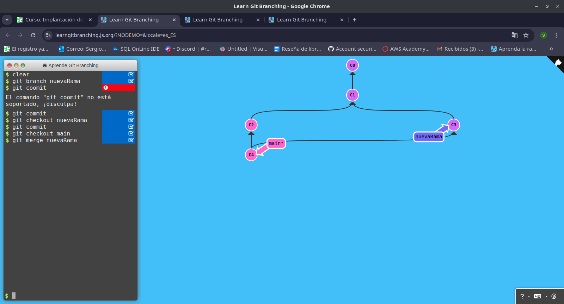

2
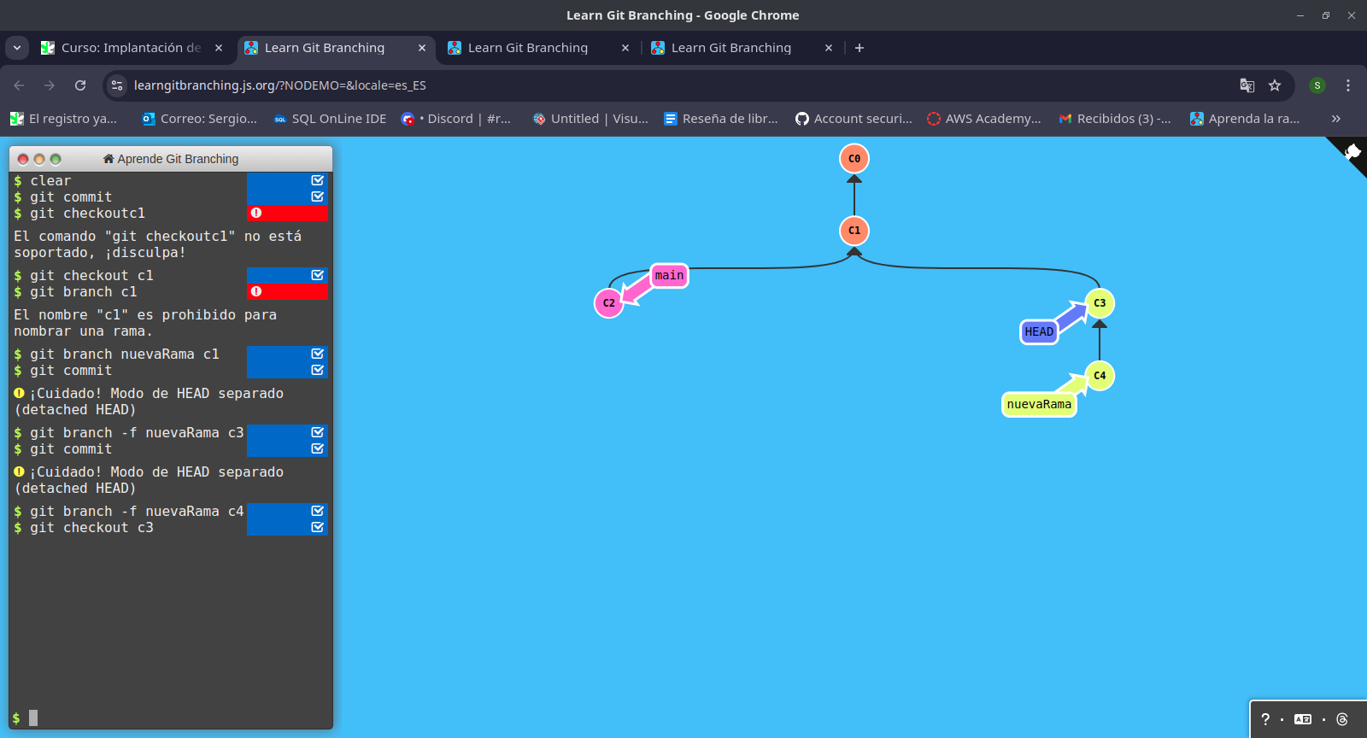

3

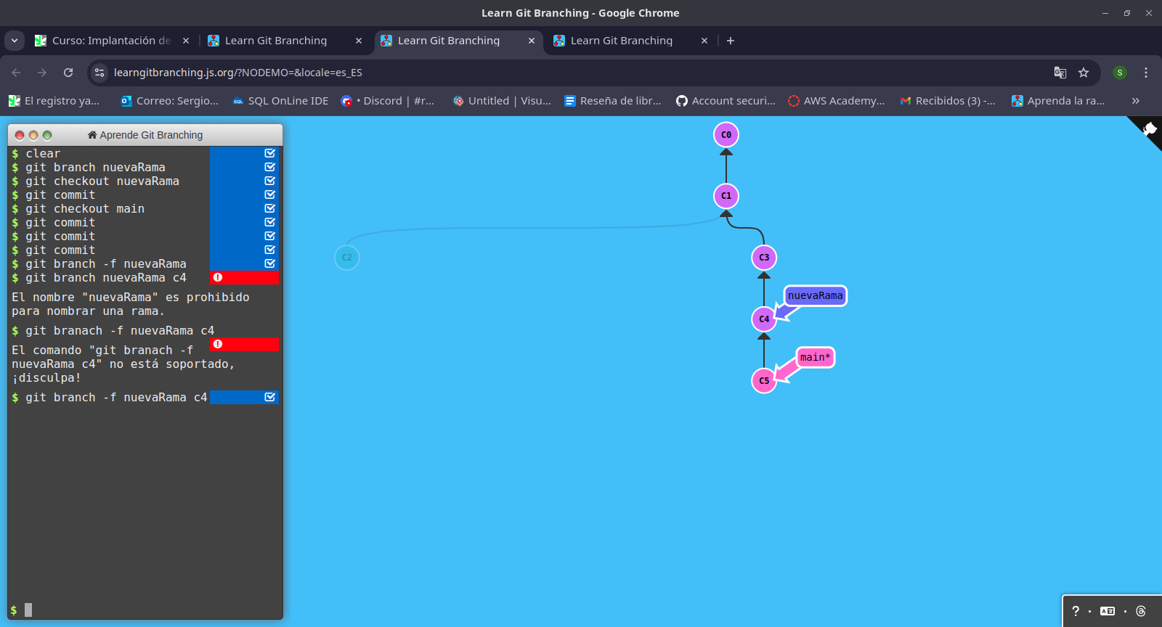

4
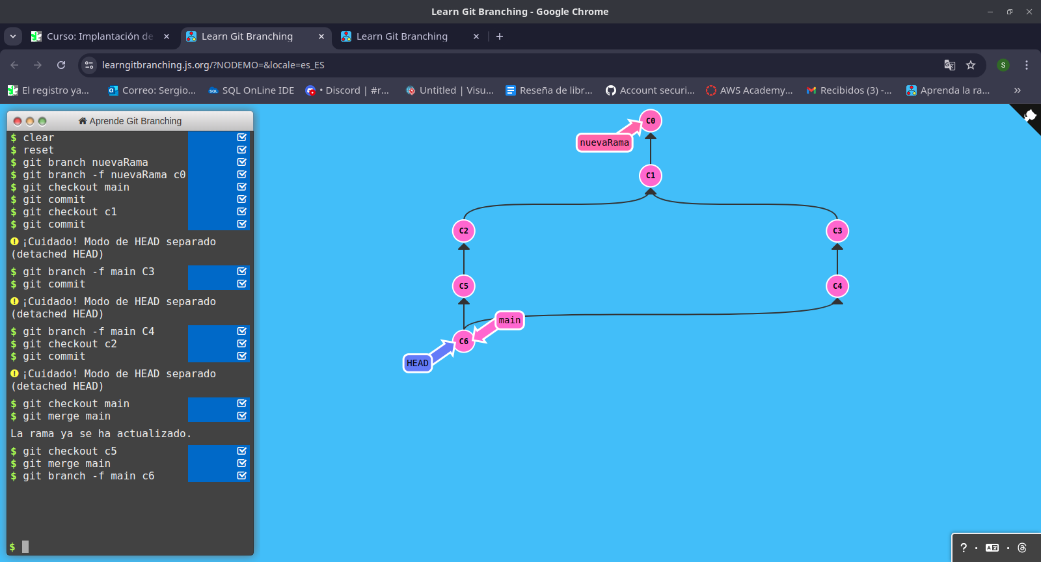

5

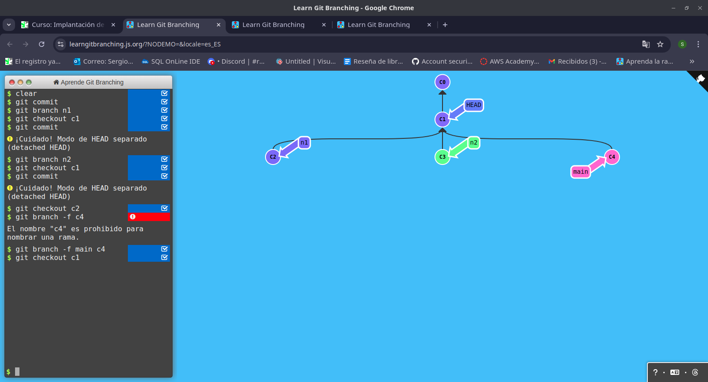

6
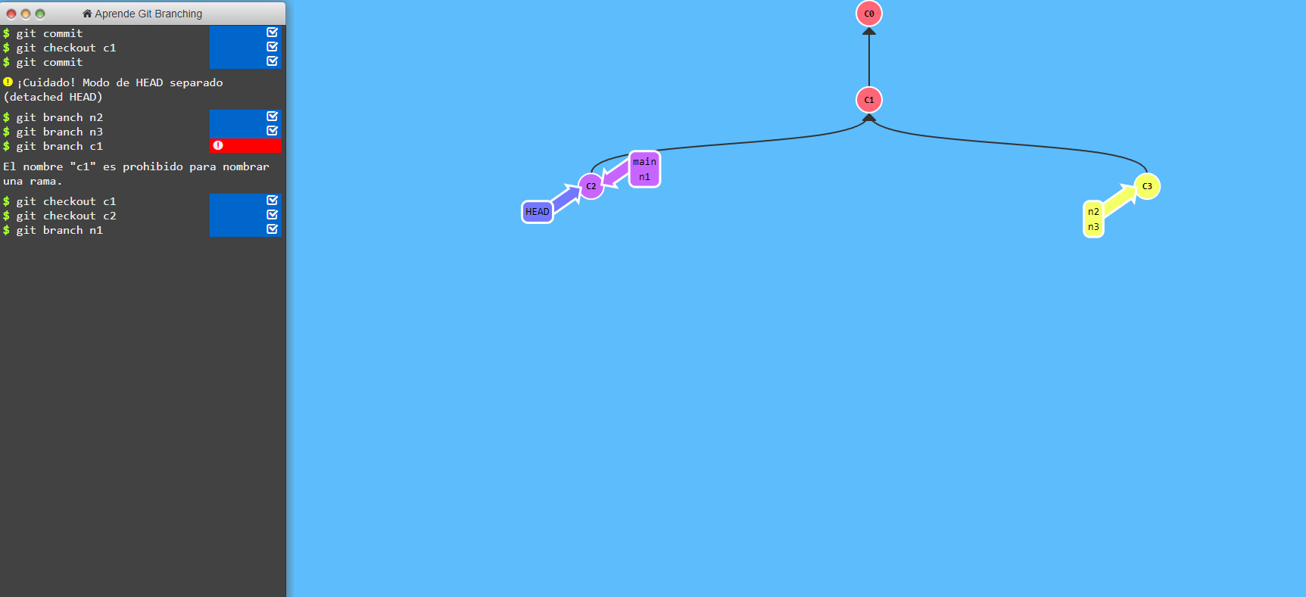

7
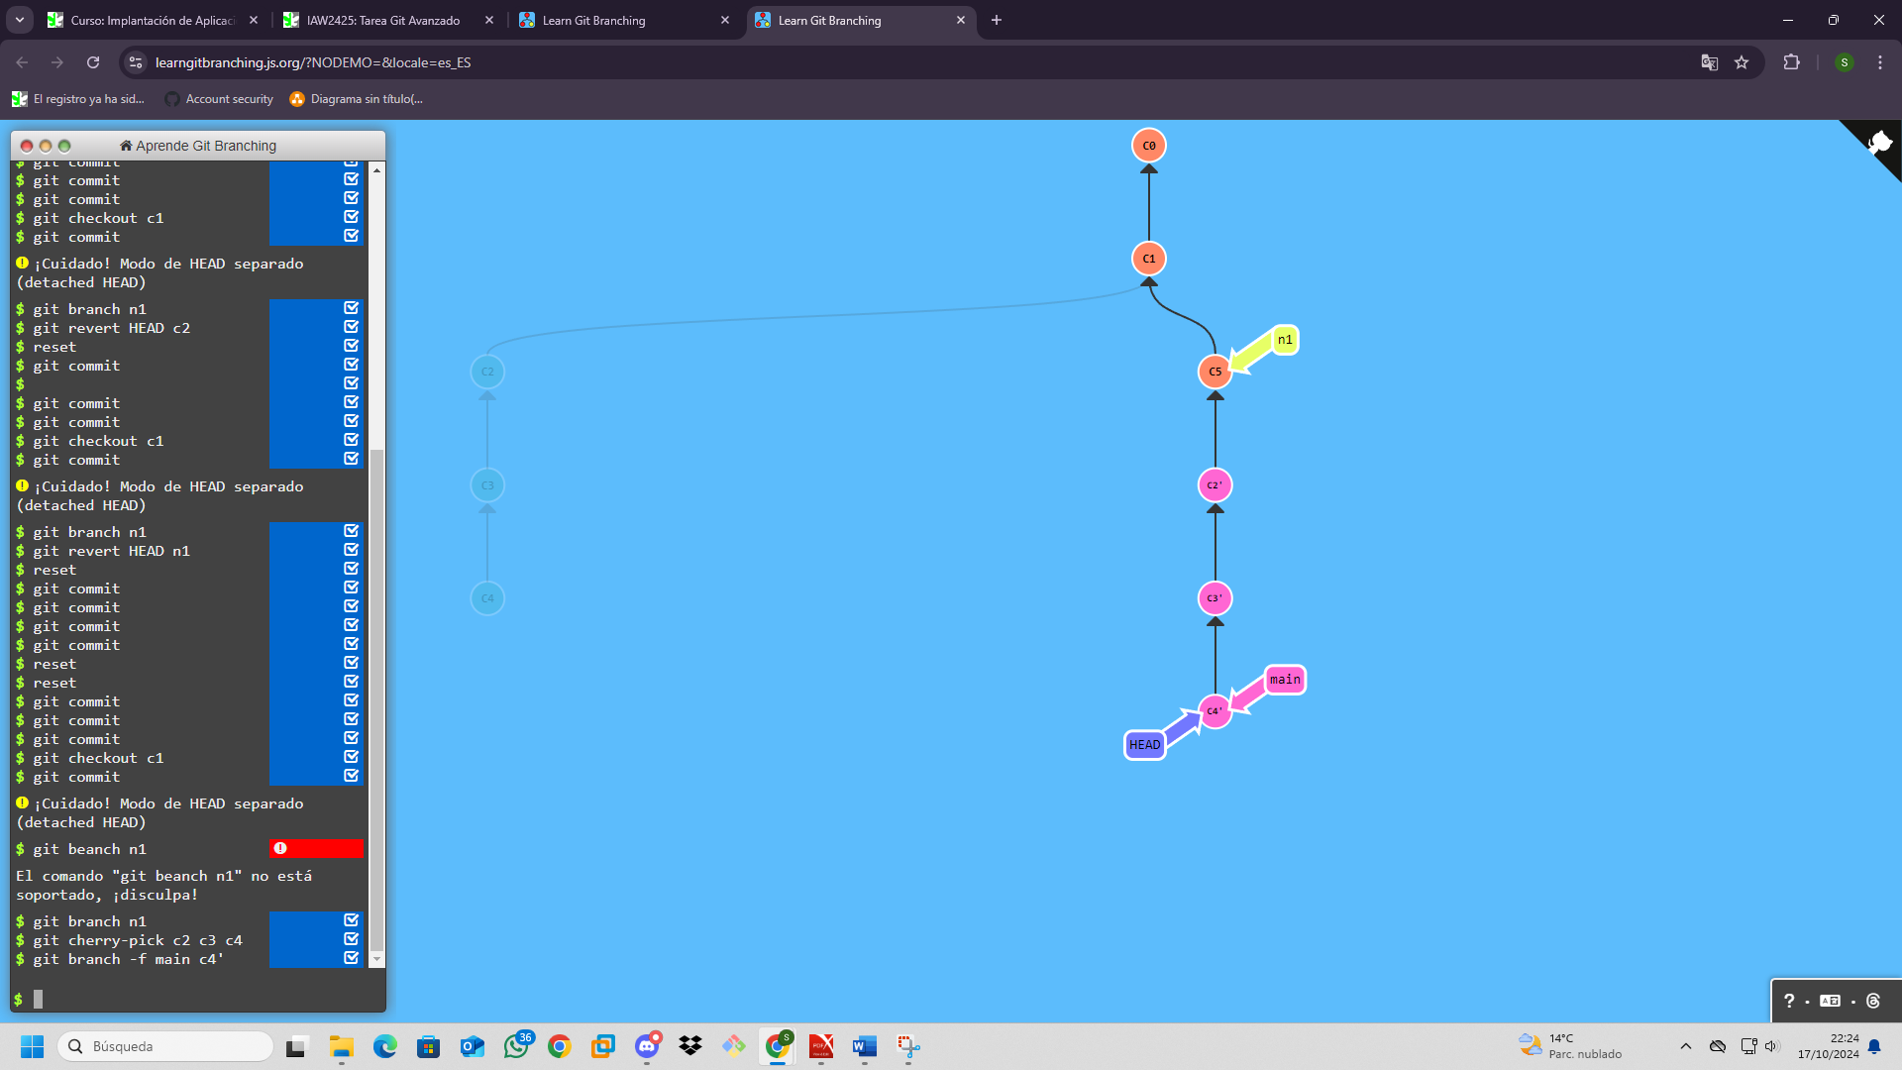

8
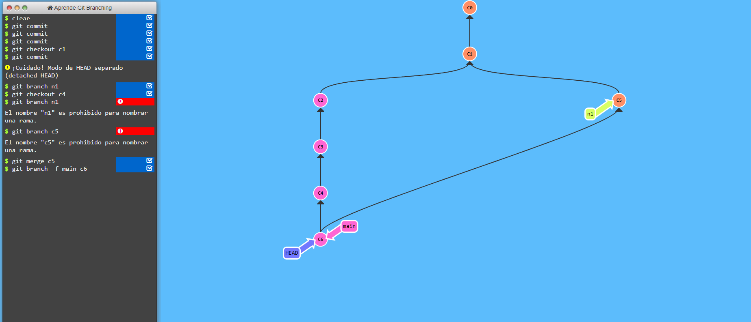

9
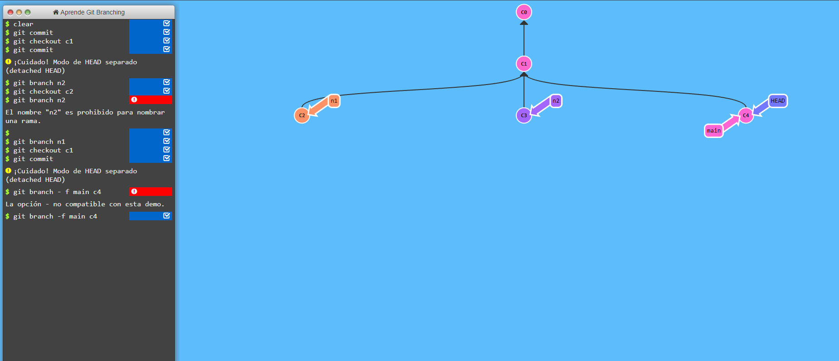

10
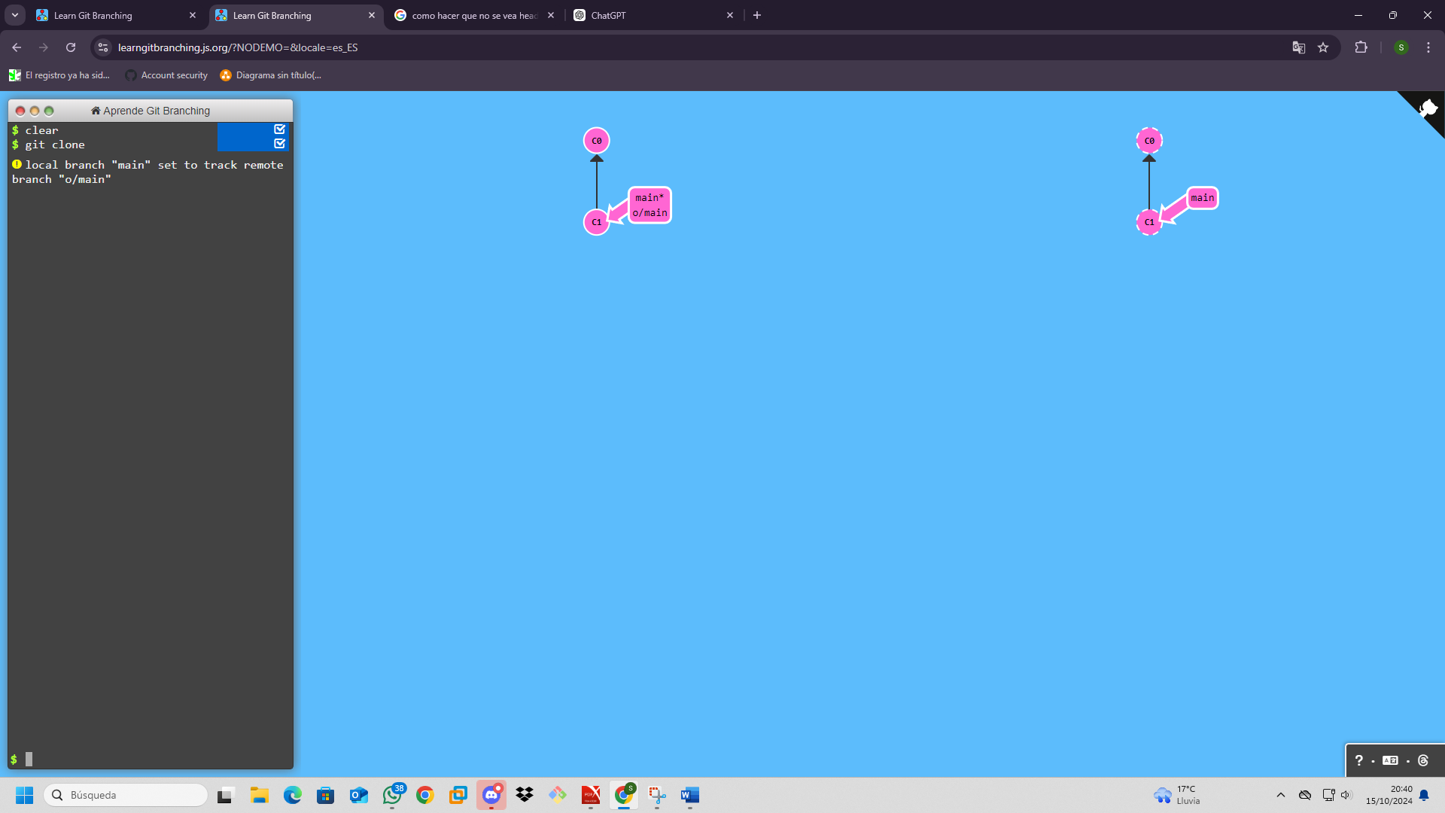

11
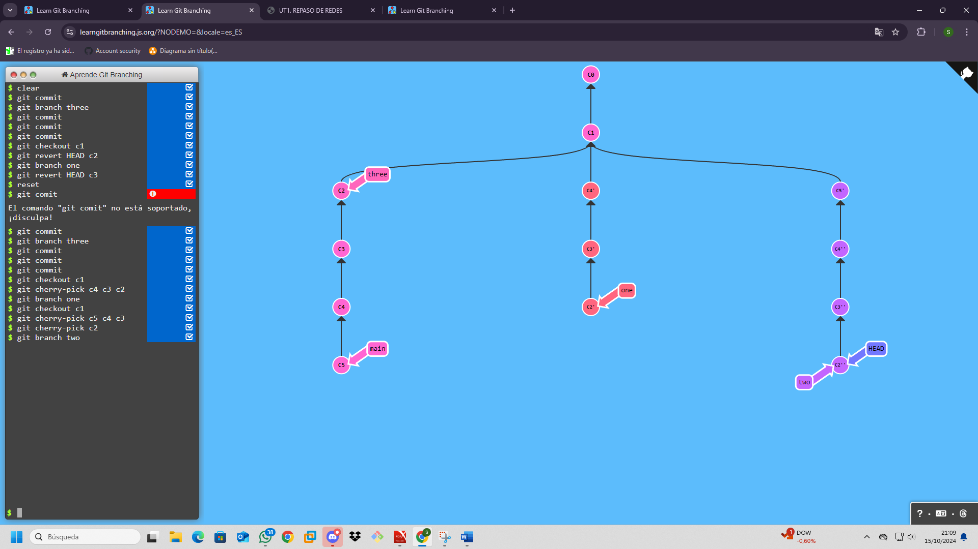

12
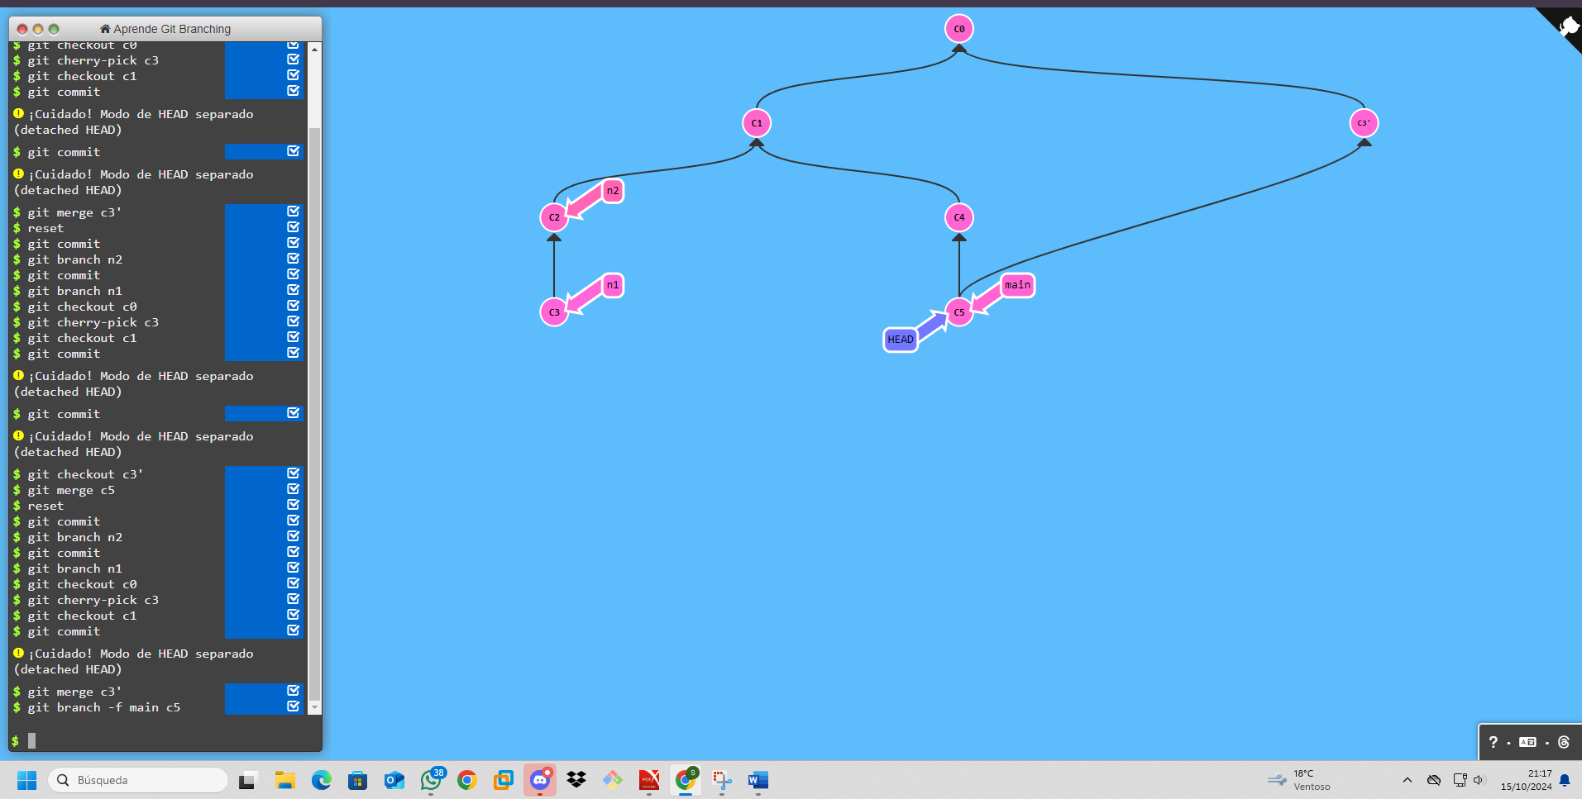

13
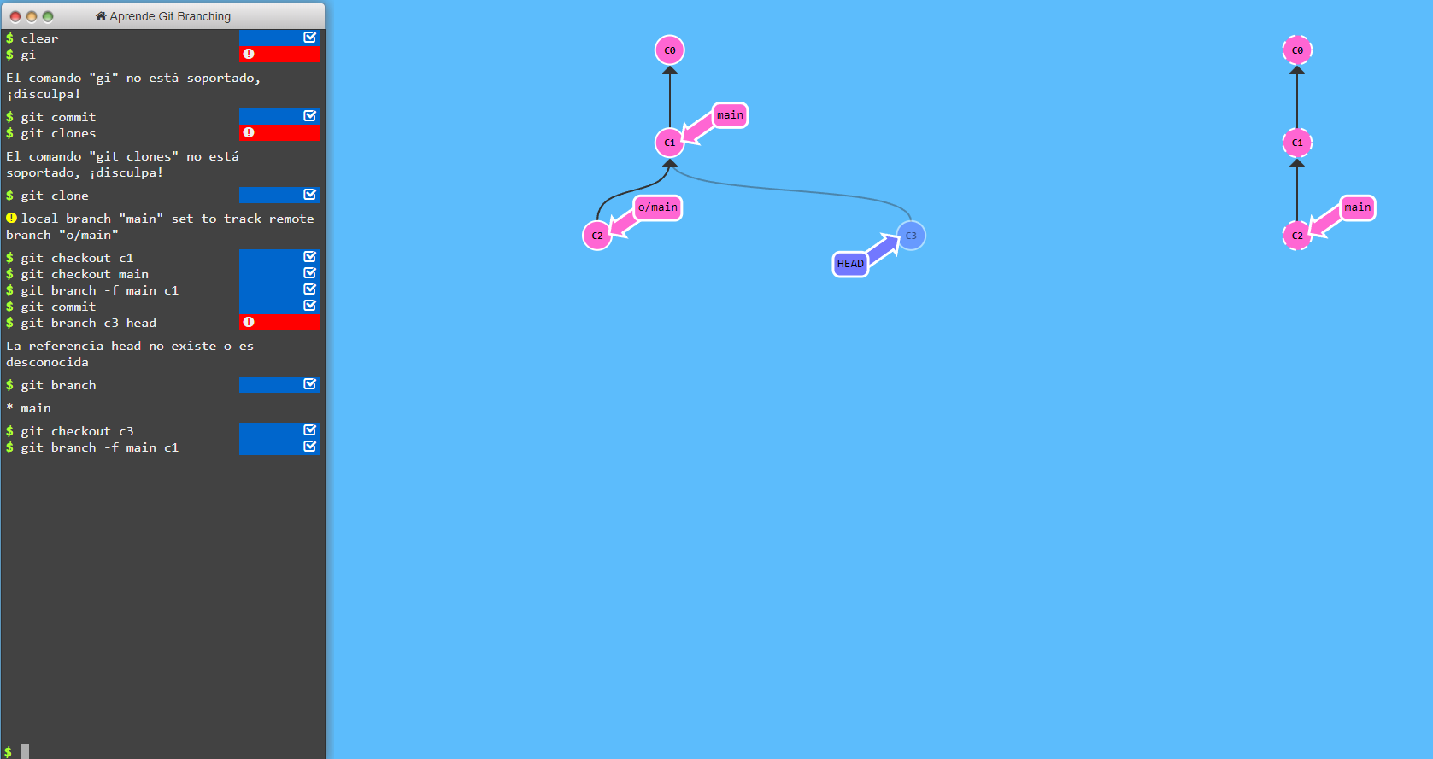

14
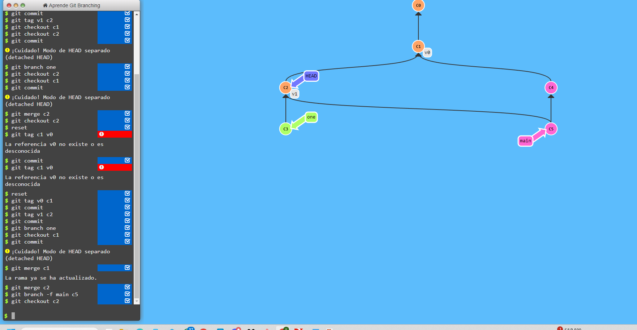

16
